포트폴리오

**제작 기간 :** 2017년 2월 ~ 2017년 8월 (약 8개월)

**제작 환경 :** Unreal Engine4(사용 엔진) / 3DMAX(2015)/ZBrush6/CS5

**작업 설명** : Sci-fi 및 Industry 풍의 배경 및 캐릭터 제작

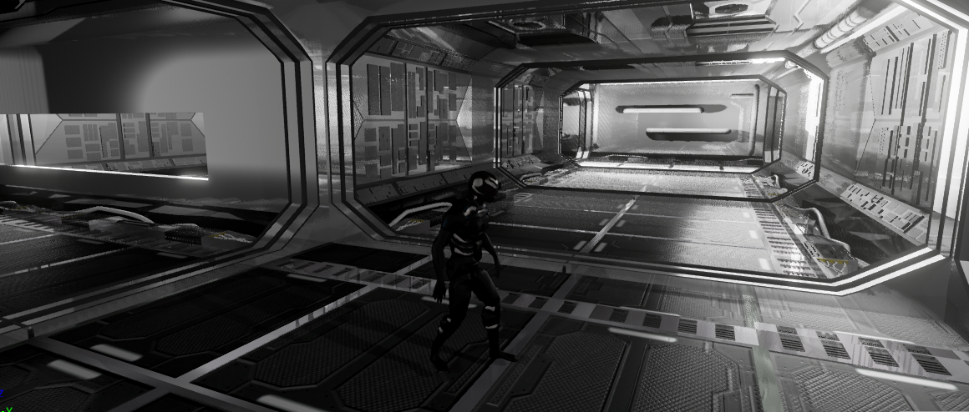

전체 배경(Unreal Engine 4)

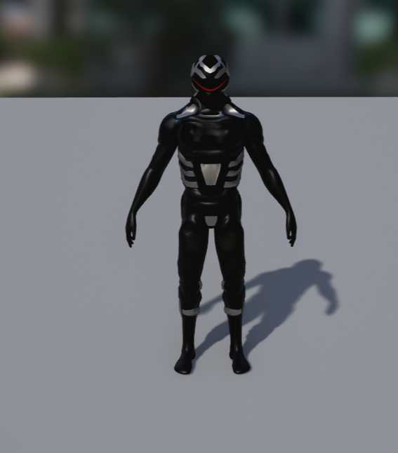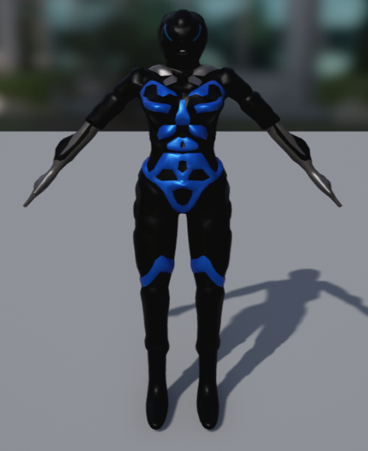

캐릭터

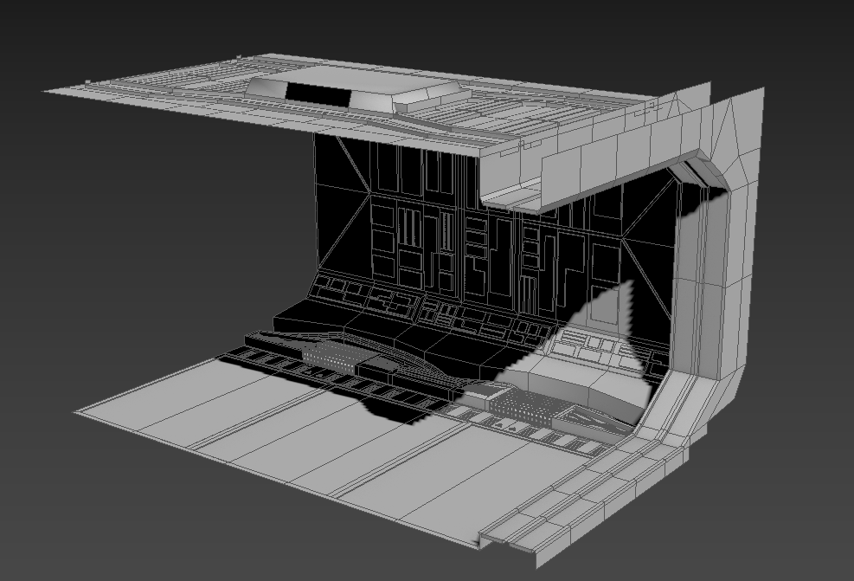

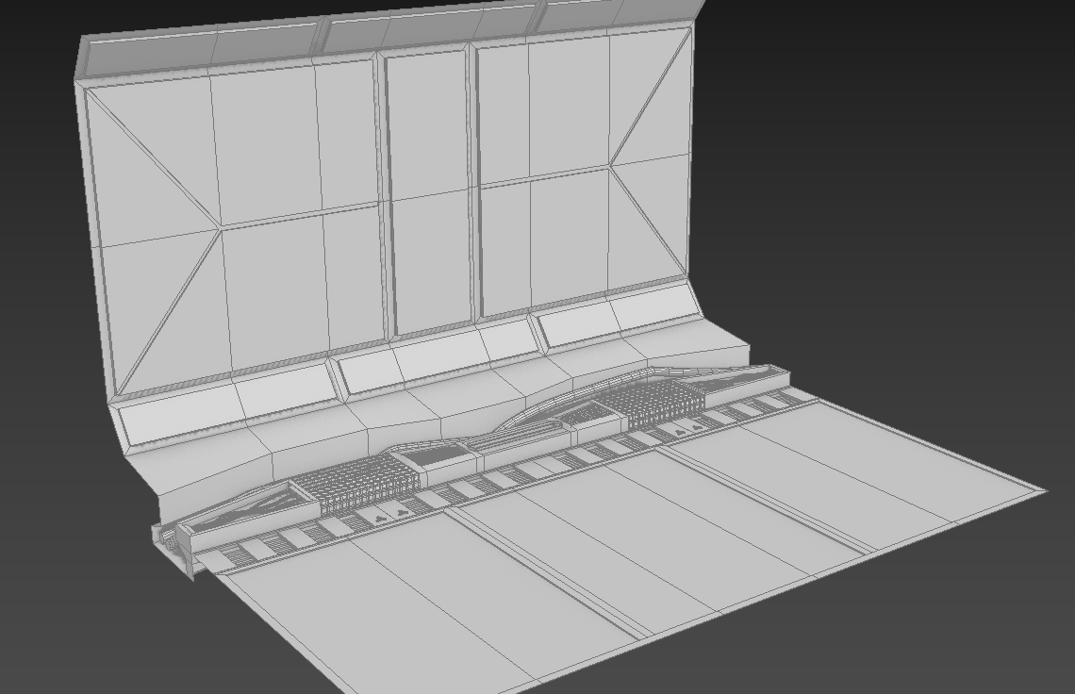

배경(3DMAX)

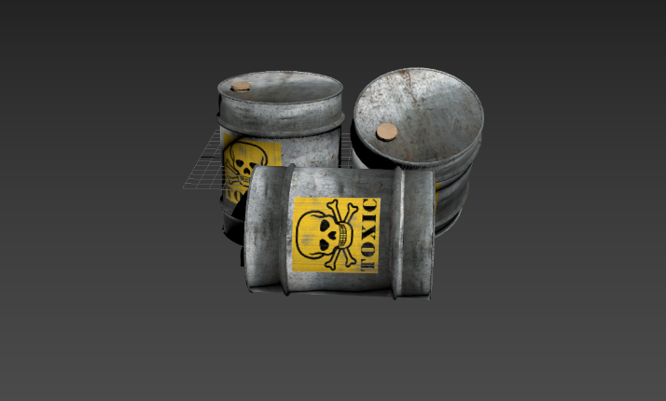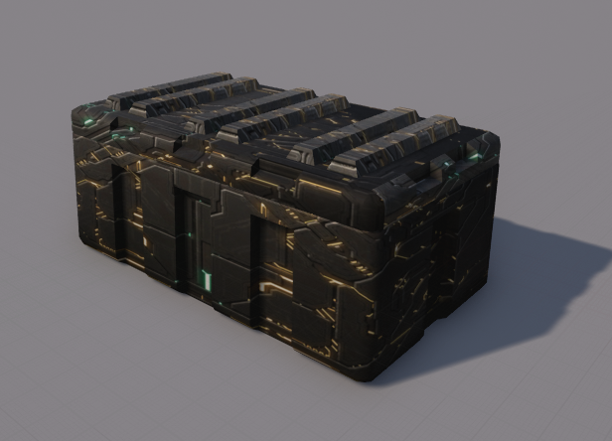

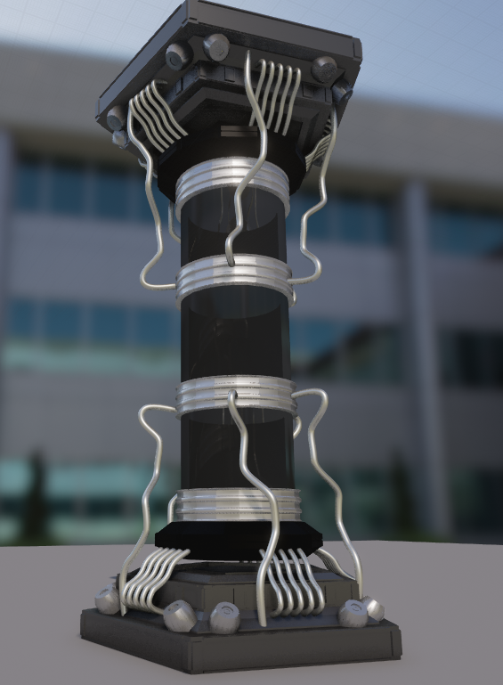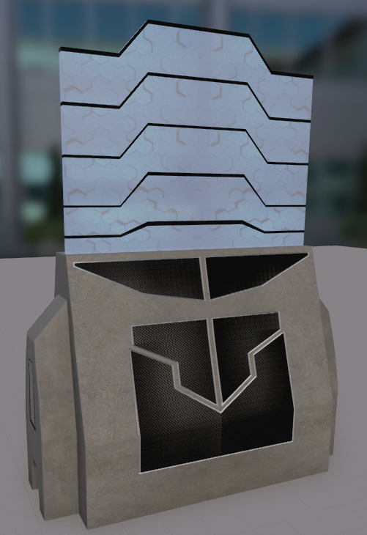

그 외 요소